2008年全国高中化学竞赛模拟试题四
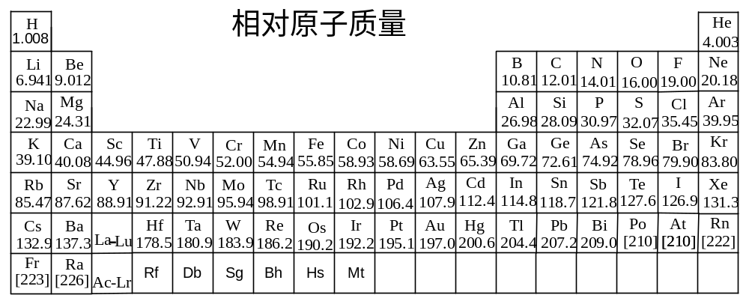

第一题、氮元素能形成多种化合物，回答下列问题
1-1、试解释：NO₂容易形成二聚物，NO则不能形成二聚物
1-2、试解释：NF₃比较稳定，约在250℃时才能发生化学反应，而NCl₃却是极其危险的易爆炸的油状物
1-3、25℃时水溶液中肼与强酸反应结合一个质子的平衡常数为3.0×10⁸，求N₂H₄的碱式电离常数K_{b}及其共轭酸的酸式电离常数K_{a}。

第二题、在研究C₄H₄的同分异构时发现一个有趣的分子X。红外光谱和核磁共振谱表明该分子的只含有一种氢原子。进一步研究发现分子中的碳原子均为sp³杂化，且X的一氯代物，二氯代物，三氯代物均只有一种同分异构体。则：
2-1.X的结构是
2-2.X是一种不够稳定的物质，受热很容易分解。试解释造成X不稳定的原因
2-3、四硝基取代物会是种烈性的炸药，写出其爆炸的方程式

第三题、稀土是我国的丰产元素，17种稀土元素的性质十分相近。用有机萃取剂来分离稀土元素是一种重要的技术。他合物A是其中一种有机车取剂，A的结构式如下所示：
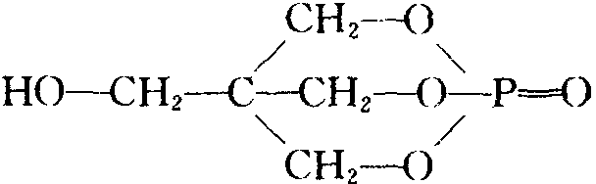
3-1 A所属的化合物类型叫什么？
3-2 通过什么类型的化学反应可以合成化合物A？写出反应物（其中的有机物用结构式表示）。

第四题、纳米材料由于具有独特的物理和化学性质，是研究的热点之一。电化学合成作为“绿色”的合成技术也受到人们的关注，两个不同领域的研究交叉是科学新发现的重要来源。
某研究小组用电化学方法，以金属钛作为阳极，惰性电极为阴极，无水乙醇，离子液体Bu₄NBF₄组成的电解质溶液，合成了纳米TiO₂的前驱体Ａ,Ａ中含钛量为21.0%,A 经过直接水解法可在钛表面得到纳迷TiO₂膜，钛基TiO₂膜电极（有效电极反应电对为TiO₂/Ti(OH)₃）对有机电合成有很好的催化活性，催化硝基苯合成对氨基苯酚产率高达90%以上，催化草酸合成乙醛酸产率高达95%以上。若电催化合成机理可表示为：
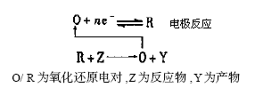
4-1、给出A的结构简式
4-2、写出TiO₂/Ti(OH)₃氧化还原电对的电极反应方程式
4-3、写出TiO₂/Ti(OH)₃电极上催化合成题中对氨基苯酚，乙醛酸的反应方程式

第五题、将硼酸，发烟硫酸，萤石粉共热得到无色气体A，A为平面构型分子，密度约为空气的2.3倍，A用乙醚吸收后得到液态物质B。乙酸中存在微弱的自偶电离，离子电导率为139μS/cm，将B加入乙酸中形成均一透明的无色溶液，发现乙酸的离子电导率显著增强，达到1300-5800μS/cm，B与乙酸的混合溶液是具有良好应用前景的非水型电解质，与传统的水溶液电解质体系相比有独特的优势，扩大了电化学反应研究的物质范围和电位研究区间。试回答下列问题：
5-1给出A，B的结构简式
5-2写出生成A的化学反应方程式
5-3用方程式表示乙酸的自偶电离过程，并分析乙酸中加入B后，电导率显著提高的原因
5-4红外光谱显示，纯乙酸中存在两种羧羟基吸收峰，分析这两种峰产生的原因
5-5为什么说非水型电解质可以扩大电化学反应研究的物质范围和电位区间？

第六题、将一定量的纯粹的NiO晶体在氧气中加热，部分Ni²⁺被氧化为Ni³⁺，得到氧化物Ni_{x}O，测得该氧化物的密度为6.47g·cm^{–3}，已知Ni的相对原子质量为58.70，纯粹的NiO晶体具有NaCl型结构，核间Ni—O的距离为207.85pm，O^{2–}的离子半径为140pm
6-1 画出纯粹的NiO立方晶胞
6-2计算Ni_{x}O的晶胞参数
6-3计算x值，并写出该氧化物的化学式（要求标明Ni元素的价态）
6-4在Ni_{x}O的晶体中，O^{2–}采取何种堆积方式？Ni在此堆积中占据哪种
空隙？占据的百分比是多少？
6-5在Ni_{x}O的晶体中，Ni—Ni间的最短距离是多少？
6-6将Ni_{x}O的晶与NiO晶体比较，Ni和O^{2–}的配位数有何变化（指平均情况）

第七题、7-1 ⑴ BrCl₃具有很强的氧化性，指出它的分子构型。将BrCl₃溶于水，再通入二氧化硫写出该反应的化学方程式。
⑵ 若将4.66gBrCl_{n}溶于水，通入二氧化硫，反应后，将溶液调节为中性，并加入过量Ba(NO₃)₂溶液，除去沉淀后，所得溶液再用过量的AgNO₃溶液处理，得到15.46g沉淀，试确定BrCl_{n}中n的值。

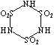
7-2硫酸可以生成由氮原子直接相连于硫原子的一系列衍生物，试写出由硫酸经取代、消去、加成等反应合成三硫酰亚胺（如右下图所示）的反应方程式。

第八题、十九世纪末，化学家发现了镍(Ni)细粉与一氧化碳反应，生成Ni(CO)₄。Ni原子的价电子与CO配体提供的电子数等于18——EAN规则(或18电子规则)，请回答下列问题：
8-1用EAN规则预言Fe⁽⁰⁾和Cr⁽⁰⁾的二元羰基化合物的分子式？
8-2用EAN规则预言最简单的二元铬(o)—亚硝基化合物应具有什么组成？
8-3解释为什么Mn⁽⁰⁾和Co⁽⁰⁾不生成所谓单核中性羰基化合物，而生成有金属—金属键的化合物？
8-4 V(CO)₆以及(1)、(2)问中提出的化合物是顺磁性还是反磁性？
8-5 18电子规则对铬和苯合成的化合物也适用，写出此配合物的结构式。

第九题、写出字母代表的化合物的结构：
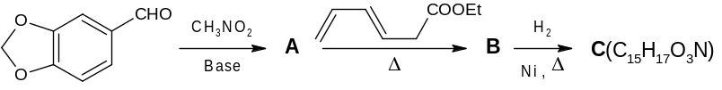

第十题、从茴香籽中按下列程序分离纯化，得到未知物X：
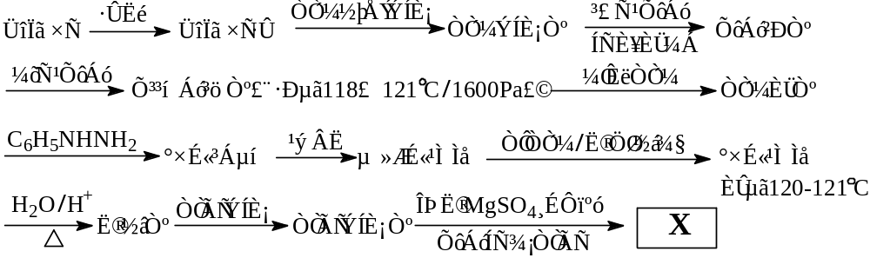
测定表明：X只含C、H、O三种元素，相对分子量为150，含碳量为72.00%，含H量为6.67%。X为无色油状液体，不溶于水、稀碱和稀酸，但微溶于浓硫酸，易溶于乙醇、乙醚、丙酮等有机溶剂。化学实验显示：X可被浓氢碘酸分解，分解产物Y可溶于稀碱；X和Y都可能羟胺反应生成白色沉淀，但不能发生银镜反应。
10-1 请把未知物X的可能的结构和系统名称填入下表：
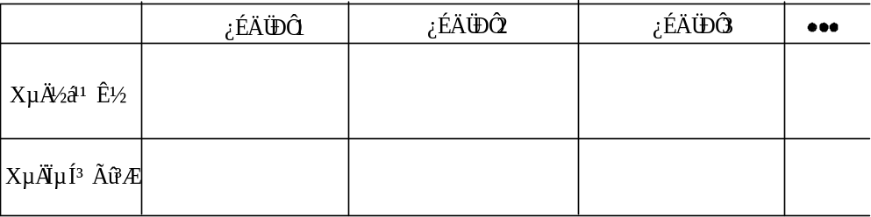
10-2 选择X的一种可能的结构，写出其题目中“化学实验”涉及的所有反应式。

第十一题、维生素C又称抗坏血酸，广泛存在于水果、蔬菜中，属于外源性维生素，人体不能自身合成，必须从食物中摄取。其化学式为C₆H₈O₆，相对分子量为176.1，由于分子中的烯二醇基具有还原性，能被I₂定量地氧化成二酮基，半反应为：
C₆H₈O₆ = C₆H₆O₆ + 2H⁺ + 2e ϕ ^{y} = 0.18 V
因此，可以采用碘量法测定维生素C药片中抗坏血酸的含量。具体实验步骤及结果如下：
（1）准确移取0.01667 mol/L的K₂Cr₂O₇标准溶液10.00 mL于碘量瓶中，加3 mol/L H₂SO₄溶液10 mL，10% KI溶液10 mL，塞上瓶塞，暗处放置反应5 min，加入100 mL水稀释，用Na₂S₂O₃标准溶液滴定至淡黄色时，加入2 mL淀粉溶液，继续滴定至溶液由蓝色变为亮绿色。平行三次实验，消耗Na₂S₂O₃标准溶液平均体积为19.76 mL。
（2）准确移取上述Na₂S₂O₃标准溶液10.00 mL于锥瓶中，加水50 mL，淀粉溶液2 mL，用I₂标准溶液滴定至蓝色且30 s不褪。平行三次实验，消耗I₂标准溶液平均体积为10.15 mL。
（3）准确称取0.2205 g的维生素C粉末（维生素C药片研细所得）于锥瓶中，加新煮沸过并冷却的蒸馏水100 mL，2 mol/L HAc溶液10 mL，淀粉溶液2 mL，立即用I₂标准溶液滴定至蓝色且30 s不褪，消耗12.50 mL。
（4）重复操作步骤（3），称取维生素C粉末0.2176 g，消耗I₂标准溶液为12.36 mL；称取维生素C粉末0.2332 g，消耗I₂标准溶液为13.21 mL。
根据以上实验结果计算出该维生素C药片中所含抗坏血酸的质量分数。

2008年全国高中化学竞赛模拟试题四参考答案
第一题
1-1、 NO₂分子上的单电子在σ轨道上，是σ性质的，∴两个NO₂分子可以“头碰头”双聚，而NO.ClO₂上的单电子是在π轨道上，是π性质的，π电子只能“肩并肩”重叠，由于NO,ClO₂中配位O原子的排斥作用，而使NO,ClO₂不能双聚。
1-2、
NF₃中化学键的极性与原子的极性方向相反，所以分子的极性很小(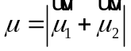→0)，即NF₃稳定；而NCl₃中化学键的极性与原子的极性方向一致(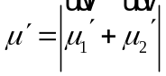)，∴NCl₃的极性很大，不稳定，易爆炸。 | 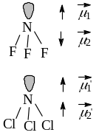
1-3、K_{b}＝K×K_{w}＝3.0×10^{－6}，K_{a}＝1/K＝3.33×10^{－9}
第二题

第三题
3-1酯或无机酸酯或磷酸酯
3-2酯化，C(CH₂OH)₄（季戊四醇）和H₃PO₄（或加H₂SO₄为催化剂）或和POCl₃反应。

第四题
4-1、Ti(OC₂H₅)₄
4-2、TiO₂ + H₂O + H⁺ + e == Ti(OH)₃
4-3、4Ti(OH)₃ + C₆H₅NO₂ == 4TiO₂ + H₂N-C₆H₄-OH + 5H₂O
2Ti(OH)₃ + HOOC-COOH == CHO-COOH + 2TiO₂ + 3H₂O

第五题
  - BF₃, (CH₃CH₂)₂O. BF₃
  - 3H₂SO₄ + 2H₃BO₃ + 3CaF₂ === 2BF₃ + 3CaSO₄ + 6H₂O
  - 2CH₃COOH == CH₃COOH₂⁺ + CH₃COO⁻,加入(CH₃CH₂)₂O.BF₃后，(CH₃CH₂)₂O.BF₃
是强路易斯酸，形成了CH₃COOBF₃⁻离子，促进了乙酸的自偶电离
2CH₃COOH + BF₃ == CH₃COOBF₃⁻ + CH₃COOH₂⁺
  - 乙酸中存在单分子和缔合分子两种状态
  - 水溶液中难溶或不溶的物质在非水电解质中可以研究，故扩大了研究的物质范围；在水溶液中，电解电位受到析氢电位和析氧电位的区间限制，而非水电解质中扩大了研究的电位区间限制。（意思对即可）

第六题
6-1 NiO晶胞如右图。

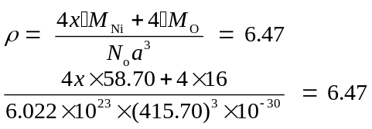6-2 a＝2d_{Ni—O} = 2×207.85 pm=415.70pm
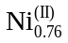
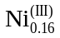
6-3
解得x＝0.92
令0.92中Ni³⁺为y，∴3 y +2(0.92–y)=2，解得y＝0.16，∴有缺陷NiO的分
子式为 O。
6-4在Ni_{x}O晶体中，O^{2–}采取面心立方堆积，Ni在此堆积中占据正八面体空隙，空隙占有率为92％。
6-5 d_{Ni—Ni} =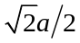 = 0.707×415.70 = 293.90 (pm)
6-6 在Ni_{x}O中，Ni的配位数与NiO中一致，都是六配位，而O^{2–}的配位数降低，其平均配位数可看作“6×0.92＝5.52”。

第七题
7-1 ⑴T型，BrCl₃ + 4H₂O + 2SO₂ ==== 2H₂SO₄ + 3HCl + HBr
⑵ n=3
7-2 HO—SO₂—OH＋2HN₃→H₂N—SO₂—NH₂＋2H₂O
H₂N—SO₂—NH₂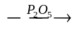HN＝SO₂＋NH₃
3HN＝SO₂→

第八题
8-1 Fe(CO)₅、Cr(CO)₆
8-2Cr(NO)₄
8-3 由于Mn⁽⁰⁾和Co⁽⁰⁾的价电子为奇数，所以不能形成单核
中性羰基化合物，只能形成有金属键的双核中性羰基化
合物：Mn₂(CO)₁₀，Co₂(CO)₈。
8-4 V(CO)₆是顺磁性。∵它属于17电子构型，而(1)、(2)问
中提出的化合物都是反磁性的，∵它们都属于18电子构型。
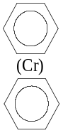8-5

第九题
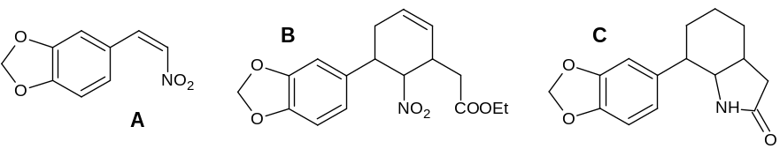

第十题
10-1
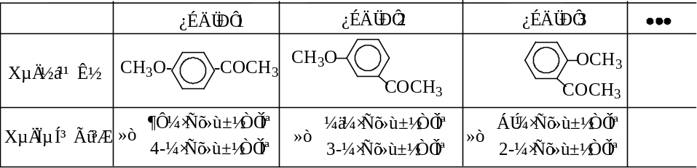

10-2
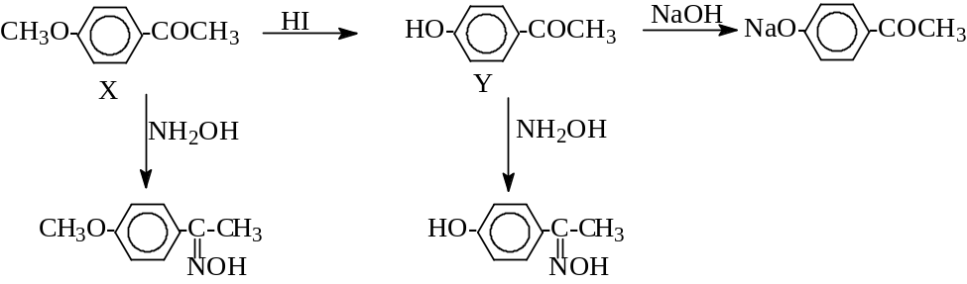

第十一题、计算过程：先计算出Na₂S₂O₃标准溶液的浓度；然后用Na₂S₂O₃标准溶液标定I₂标准溶液的浓度；再根据I₂标准溶液的浓度计算抗坏血酸的质量分数。
计算结果：Na₂S₂O₃标准溶液的浓度为0.05062 mol/L；
I₂标准溶液的浓度为0.02494 mol/L；
抗坏血酸的质量分数平均值为0.2491

